**Rezy kocky**

* Rez telesa je prienik telesa a roviny rezu ***ρ*** (rez je geometrický 2d útvar),
* Veta 1: Ak je rovina rôznobežná s dvomi rovnobežnými rovinami, tak ich pretína v rovnobežných priamkach.
* Príklad na vetu 1:
  + Kocka ABCDEFGH
  + Vnútorný bod P na hrane $\overset{⃡}{BF}$
  + Rez cez
  + 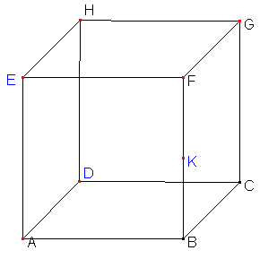



* + Postup:
    - Spojíme body EP a body EH lebo sú v jednej rovine
    - Vytvoríme rovnobežku priamky EH v bode P, to nám dá bod Q
    - Spojíme body HQ
    - Rezom je štvoruholník EPQH
* Veta 2: Ak je priamka rovnobežná s dvomi rôznobežnými rovinami, tak je rovnobežná aj s ich priesečnicou
* Príklad na vetu 2:
  + Kocka ABCDEFGH
  + Vnútorný bod P na hrane $\overset{⃡}{CG}$
  + Vnútorný bod Q na stene ABFE
  + Rez cez
  + 



* + Postup:
    - Spojíme body HP lebo sú v jednej rovine
    - Vytvoríme rovnobežku priamky HP v bode Q, to nám dá bod R a bod S
    - Spojíme body HR lebo sú v jednej rovine
    - Vytvoríme rovnobežku priamky HR v bode P, to nám dá bod T
    - Rezom je päťuholník RSTPH